**Межгосударственный совет** **по стандартизации, метрологии и сертификации**

**(МГС)**

**Interstate council for standardization, metrology and certification**

**(ISC)**

ГОСТ ХХХХХ— ХХХХ

**межгосударственный   
СТАНДАРТ**

**Преобразователи (ДАТЧКи) давления измерительные.**

**Общие технические требования и методы испытаний.**

**Москва**

**Российский институт стандартизации**

**ХХХХ**

**Предисловие**

Цели, основные принципы и общие правила проведения работ по межгосударственной стандартизации установлены ГОСТ 1.0 «Межгосударственная система стандартизации. Основные положения» и ГОСТ 1.2 «Межгосударственная система стандартизации. Стандарты межгосударственные, правила и рекомендации по межгосударственной стандартизации. Правила разработки, принятия, обновления и отмены».

1 РАЗРАБОТАН Обществом с ограниченной ответственностью «Научный подход» (ООО «Научный подход»)

2 ВНЕСЕН Техническим комитетом по стандартизации ТК-206 «Эталоны и поверочные схемы»

3 ПРИНЯТ Межгосударственным советом по стандартизации, метрологии и сертификации (протокол от ХХ хххххх 202Х г. № ХХ-202Х)

За принятие проголосовали:

|  |  |  |
| --- | --- | --- |
| Краткое наименование страны по МК(ИСО 3166) 004—97 | Код страны по МК(ИСО 3166) 004—97 | Сокращенное наименование национального органа по стандартизации |
| Азербайджан | AZ | Азстандарт |
| Армения | AM | ЗАО «Национальный орган по стандартизации и метрологии» Республики Армения |
| Беларусь | BY | Госстандарт Республики Беларусь |
| Казахстан | KZ | Госстандарт Республики Казахстан |
| Киргизия | KG | Кыргызстандарт |
| Россия | RU | Росстандарт |
| Таджикистан | TJ | Таджикстандарт |
| Узбекистан | UZ | Узстандарт |

4 Приказом Федерального агентства по техническому регулированию и метрологии от ХХ ххххх 202Х г. № ХХХ-ст межгосударственный стандарт ГОСТ ХХХХХ введен в действие в качестве национального стандарта Российской Федерации с ХХ ххххх 202Х г.

5 ВВЕДЕН ВПЕРВЫЕ

*Информация о введении в действие (прекращении действия) настоящего стандарта и изме­нений к нему на территории, указанных выше государств публикуется в указателях национальных стандартов, издаваемых в этих государствах, а также в сети Интернет на сайтах соответству­ющих национальных органов по стандартизации.*

*В случае пересмотра, изменения или отмены настоящего стандарта соответствующая ин­формация будет опубликована на официальном интернет-сайте Межгосударственного совета по стандартизации, метрологии и сертификации в каталоге «Межгосударственные стандарты».*

**Содержание**

1. Область применения 1

2. Нормативные ссылки 1

3. Термины, определения и обозначения 2

4. Общие технические требования 4

4.1. Общие положения 4

4.2. Конструктивные требования 4

4.2. Функциональные требования 5

4.3. Метрологические характеристики 6

4.4. Требования устойчивости и прочности к внешним воздействующим факторам 8

4.5. Защита от несанкционированного вмешательства 9

4.6. Требования электромагнитной совместимости 10

4.7. Требования к электропитанию 10

4.8. Требования надежности 11

4.9. Требования безопасности 11

4.10. Требования к документации 12

4.11. Требования к комплектности 12

4.12. Требования к маркировке, транспортировке, хранению 13

5. Правила приемки и контроля 13

6. Методы испытаний 13

6.1. Общие положения 13

6.2. Методы проведения испытаний датчиков на воздействие пыли и воды 15

6.3. Определение метрологических характеристик 15

6.4. Испытание на воздействие механических факторов 16

6.5. Испытание на воздействие внешних влияющих факторов 17

6.6. Проверка параметров электрического питания 19

7. Метрологическое обеспечение 19

**межгосударственный стандарт**

**Преобразователи (ДАТЧИКи) давления измерительные.**

**Общие технические требования и методы испытаний**

Measuring pressure transducers (sensors). General technical requirements and test methods

**Дата введения – ХХХХ-ХХ-**

1. **Область применения**

Настоящий стандарт распространяется на вновь разрабатываемые преобразователи (датчики) давлений с электрическими унифицированными аналоговыми или цифровыми выходными сигналами.

Преобразователи давления измерительные (далее ПДИ) предназначены для преобразования физически связанных с давлением величин, при измерении давления, разрежения, разности давлений, расхода жидкостей и газов, уровня и плотности жидкостей в системах автоматического контроля, регулирования и управления технологическими процессами в черной и цветной металлургии, нефтепереработке и газопереработке, добыча нефти и газа, химической, пищевой отрасли и других отраслях промышленности, а так же на технических устройствах.

Настоящий стандарт не распространяется на вторичные измерительные преобразователи для ПДИ.

Настоящий стандарт устанавливает метрологические и технические требования и процедуры испытаний ПДИ.

1. **Нормативные ссылки**

В настоящем стандарте использованы ссылки на следующие стандарты:

ГОСТ 2.053 Единая система конструкторской документации. Электронная структура изделия. Общие положения;

ГОСТ 2.124 Единая система конструкторской документации. Порядок применения покупных изделий;

ГОСТ 12.1.006 Система стандартов безопасности труда. Электромагнитные поля радиочастот. Допустимые уровни на рабочих местах и требования к проведению контроля;

ГОСТ 15.309 Системы разработки и постановки продукции на производство. Испытания и приемка выпускаемой продукции. Основные положения;

ГОСТ 4784 Алюминий и сплавы алюминиевые деформируемые. Марки ГОСТ 13494 Транспортиры геодезические. Технические условия;

ГОСТ 14192 Маркировка грузов;

ГОСТ 14254 (IEC 60529—2013) Степени защиты, обеспечиваемые оболочками (Код IP);

ГОСТ 15150 Машины, приборы и другие технические изделия. Исполнения для различных климатических районов. Категории, условия эксплуатации, хранения и транспортирования в части воздействия климатических факторов внешней среды;

ГОСТ ISO/IES 17025 Общие требования к компетентности испытательных и калибровочных лабораторий;

ГОСТ 21128 Системы электроснабжения, сети, источники, преобразователи и приемники электрической энергии. Номинальные напряжения до 1000 В;

ГОСТ 24297 Верификация закупленной продукции. Организация проведения и методы контроля;

ГОСТ 26342 Средства охранной, пожарной и охранно-пожарной сигнализации. Типы, основные

параметры и размеры;

ГОСТ 26828 Изделия машиностроения и приборостроения. Маркировка.;

ГОСТ 28198 (МЭК 68-1—88) Основные методы испытаний на воздействие внешних факторов.

Часть 1. Общие положения и руководство;

ГОСТ 30318/ГОСТ Р 50016 Совместимость технических средств электромагнитная. Требования к ширине полосы радиочастот и внеполосным излучениям радиопередатчиков. Методы измерений и контроля;

ГОСТ 30668 Изделия электронной техники. Маркировка;

ГОСТ Р 2.601 Единая система конструкторской документации. Эксплуатационные документы;

ГОСТ Р 2.610 Единая система конструкторской документации. Правила выполнения эксплуатационных документов;

ГОСТ Р 8.568 Государственная система обеспечения единства измерений. Аттестация испытательного оборудования. Основные положения;

ГОСТ Р 27.102 Надежность в технике. Надежность объекта. Термины и определения;

ГОСТ Р ИСО/ТО 8550-1 Статистические методы. Руководство по выбору и применению систем статистического приемочного контроля дискретных единиц продукции в партиях. Часть 1. Общие требования;

ГОСТ Р 52931 Приборы контроля и регулирования технологических процессов. Общие технические условия.

Примечание — При пользовании настоящим стандартом целесообразно проверить действие ссылочных стандартов в информационной системе общего пользования — на официальном сайте Федерального агентства по техническому регулированию и метрологии в сети Интернет или по ежегодному информационному указателю «Национальные стандарты», который опубликован по состоянию на 1 января текущего года и по выпускам ежемесячного информационного указателя «Национального стандарты» за текущий год. Если ссылочный документ заменен (изменен), то при пользовании настоящим стандартом следует руководствоваться заменяющим (измененным) стандартом. Если ссылочный стандарт отменен без замены, то положение, в котором дана ссылка на него, применяется в части, не затрагивающей эту ссылку.

1. **Термины, определения и обозначения**

В настоящем стандарте применены следующие термины с соответствующими определениями:

* 1. **Датчик:**Средство измерений, предназначенное для выработки сигнала измерительной информации в форме, удобной для передачи, дальнейшего преобразования, обработки и (или) хранения, но не поддающейся непосредственному восприятию наблюдателем**.**
  2. **преобразователь физической величины; ПФВ:** Устройство, предназначенное для восприятия и преобразования контролируемой физической величины в выходной сигнал.
  3. **компонент электронного датчика [преобразователя физической величины]:** Функциональная часть электронного датчика [преобразователя физической величины], предназначенная для реализации предписанной функции.

Примечание - Компонент электронного датчика [преобразователя физической величины] может быть выполнен как самостоятельное изделие, не являющееся средством измерения.

* 1. **чувствительный элемент электронного датчика [преобразователя физической величины]; ЧЭ:** Функциональная часть электронного датчика [преобразователя физической величины], находящаяся под непосредственным воздействием физической величины.
  2. **преобразовательный элемент электронного датчика [преобразователя физической величины]:** Функциональная часть электронного датчика [преобразователя физической величины], в которой происходит одно из ряда последовательных преобразований контролируемой физической величины.
  3. **значение выходного сигнала электронного датчика [преобразователя физической величины]:**Оценка информативного параметра выходного сигнала электронного датчика [преобразователя физической величины], соответствующая значению измеряемой [контролируемой] физической величины.
  4. **коэффициент преобразования электронного датчика [преобразователя физической величины]:** Величина, характеризующая отношение параметров входного и выходного сигналов электронного датчика [преобразователя физической величины].
  5. **чувствительность электронного Датчика [преобразователя физической величины]:** Характеристика электронного Датчика [преобразователя физической величины], определяемая отношением изменения выходного сигнала электронного Датчика [преобразователя физической величины] к вызывающему его изменению измеряемой [контролируемой] физической величины.
  6. **действительная функция преобразования:** Экспериментально определенная с помощью эталона реальная зависимость показаний ПДИ от измеряемого давления**.**
  7. **диапазон измерений ПДИ:** Множество значений давления, которые могут быть измерены данным ПДИ с указанными показателями точности при определенных условиях.
  8. **избыточное давление:** Давление, превышающее окружающее давление, которое принимают за опорное.
  9. **отрицательное избыточное (вакууммотрическое) давление:** Давление, не превышающее окружающее давление. которое принимают за опорное.
  10. **окружающее давление:** Давление среды, окружающей манометр в месте и в момент измерений: может быть равно атмосферному давлению.
  11. **опорное значение величины:** Значение величины, которое используют в качестве основы для сопоставления со значениями величин того же рода.
  12. **калибровка ПДИ:** Совокупность операций, устанавливающих соотношение между значением величины, полученным с помощью данного ПДИ, и соответствующим значением  
      величины, определенным с помощью эталона, с целью определения метрологических характеристик этого ПДИ.
  13. **поверка ПДИ:** Установление официально уполномоченным органом пригодности средства измерений к применению на основании экспериментально определяемых метрологических характеристик и подтверждения их соответствия установленным обязательным требованиям.
  14. **класс точности ПДИ:** Обобщенная характеристика данного типа манометров, как правило, отражающая их уровень точности и выражаемая точностными характеристиками средств измерений.
  15. **погрешность ПДИ:** Разность между показанием ПДИ и известным опорным (действительным) значением.
  16. **основная погрешность ПДИ:** Погрешность ПДИ, применяемого в нормальных условиях.
  17. **дополнительная погрешность ПДИ**: Составляющая погрешности ПДИ, возникающая дополнительно к основной погрешности вследствие отклонения какой-либо из влияющих величин от нормального ее значения или вследствие ее выхода за пределы нормальной области значений**.**
  18. **систематическая погрешность ПДИ:** Составляющая погрешности ПДИ, принимаемая за постоянную или закономерно изменяющуюся при повторных измерениях одной и той же величины.
  19. **случайная погрешность ПДИ:** Составляющая погрешности ПДИ, изменяющаяся случайным образом.
  20. **приведенная погрешность ПДИ:** Абсолютная погрешность ПДИ, выраженная в процентах от нормирующего значения — диапазона показаний ПДИ**.**
  21. **относительная погрешность ПДИ:** Абсолютная погрешность ПДИ, выраженная в процентах от нормирующего значения — текущего показания ПДИ**.**
  22. **основная погрешность ПДИ:** Составляющая погрешности ПДИ, применяемого в нормальных условиях.
  23. **дополнительная погрешность ПДИ:** Составляющая погрешности ПДИ, возникающая дополнительно к основной погрешности вследствие отклонения какой-либо из влияющих величин от нормального ее значения или вследствие ее выхода за пределы нормальной области значений.
  24. **время установления выходного сигнала:** Время, прошедшее с момента скачкообразного изменения измеряемого параметра, до момента, когда выходной сигнал датчика окончательно войдет в зону установившегося состояния, составляющую ± 5 % изменения выходного сигнала, соответствующего скачку измеряемого параметра.
  25. **Максимальное отклонение выходного сигнала:** Отношение наибольшего изменения выходного сигнала датчика, зафиксированного во время переходного процесса при скачкообразном изменении входного значения, к изменению выходного сигнала от его начального значения до установившегося состояния.
  26. **Технологическая приработка:** Технологическая операция для выявления и  
      устранения отказов.

1. **Общие технические требования**

# **Общие положения**

Общие технические требования определяют существенные общие особенности конструкции ПДИ, но при этом не ограничивают возможности их технического усовершенствования в целях:

* сохранения метрологических характеристик в процессе эксплуатации;
* достижения достоверности, простоты и недвусмысленности результатов измерений;
* исключения, насколько это возможно, риска фальсификации результатов измерений путем предотвращения несанкционированных настройки и вмешательства;
* обеспечения безопасности и электромагнитной совместимости ПДИ.

ПДИ изготавливаются в соответствии с требованиями настоящего стандарта по технической документации (далее – ТД) изготовителя.

Перечень показателей качества, устанавливаемых при разработке ТД на ПДИ приведен в приложении 7.

ПДИ выпускаются изготовителем как законченные изделия, с нормированными метрологическими характеристиками, для установки которых на месте эксплуатации достаточно указаний, приведенных в эксплуатационной документации (далее – ЭД).

Изготовитель в ТД и ЭД должен определить климатические, механические и электромагнитные условия, для применения в которых предназначено ПДИ, а также влияющие величины, характеризующие эти условия. Требования к источнику литания и другим влияющим величинам, оказывающим воздействие на точность ПДИ устанавливают с учетом требований, предусмотренных настоящим стандартом.

# **Конструктивные требования**

* + 1. Конструкция ПДИ должна обеспечить поддержание адекватной стабильности их метрологических характеристик в течение определенного изготовителем периода времени при правильной установке, обслуживании и применении в соответствии с ЭД изготовителя и в условиях окружающей среды, для работы в которых они предназначены.
    2. Конструкция ПДИ и порядок их использования должны предотвращать их непреднамеренное или умышленное использование, способное повлечь за собой искажение результатов измерений.
    3. Для получения правильных результатов ПДИ должны быть пригодными для предназначенного применения с учетом реальных рабочих условий и не должны удовлетворять необоснованным требованиям потребителя.
    4. Конструкция ПДИ должна быть прочной, и материалы, из которых они изготовлены должны соответствовать условиям предназначенного применения ПДИ.
    5. Конструкция ПДИ должна позволять осуществлять контроль измерительных задач после их размещения на рынке или введения в эксплуатацию. При необходимости специальное оборудование или программное обеспечение должно быть частью ПДИ для такого контроля. Процедуры контроля должны быть описаны в ЭД.
    6. Вид конструктивного исполнения ПДИ:
* единая конструкция;
* изделие, состоящее из отдельных конструктивных блоков.
  + 1. Массогабаритные характеристики устанавливаются в ТД и приводятся в ЭД на конкретные типы ПДИ.
    2. Присоединение к внешнем линиям и оборудованию:
* элементы ПДИ, предназначенные для присоединения к ним внешних гидравлических и газовых линий, и ряды их присоединительных размеров — по ГОСТ 25164 и ГОСТ 25165.
* для ПДИ, предназначенных для измерения давления или разности давлений агрессивных сред, затвердевающих (кристаллизующихся) и засоренных сред, образующих осадок, сред с вязкостью более 1 Па • с (10 П), а также разреженного газа допускается применять другие элементы соединений с импульсными линиями.

Возможные типы присоединений указываются в технической и ЭД на ПДИ.

* + 1. Элементы ПДИ, предназначенные для присоединения к ним электрических линий, должны быть указаны в технической и ЭД конкретных типов.
    2. Для ПДИ, состоящих из отдельных конструктивных блоков, в технической и ЭД должны быть указаны параметры линии связи между блоками или тип кабеля (соединительного провода) и допустимая его длина.
    3. ПДИ избыточного давления, разрежения, давления-разрежения, абсолютного давления должны быть прочными и герметичными при давлениях, указанных в табл. 4.1.

Таблица 4.1.

|  |  |  |
| --- | --- | --- |
| Наименование ПДИов | Верхний предел измерений, МПа | Испытательное  давление, % верхнего предела измерений |
| ПДИ давления-разрежения (по избыточному давлению) | Все пределы измерений | 125 |
| ПДИ разрежения | До 0,06 | 125 |
| ПДИ избыточного давления | До Ю | 125 |
|  | От 16 до 60 | 115 |
|  | От 100 до 160 | 110 |
|  | От 250 до 1000 | 105 |
| ПДИ абсолютного давления | 0,1 и более | 125 |

* + 1. ПДИ абсолютного давления с верхним пределом измерений менее 0,1 МПа должны быть прочными и герметичными при атмосферном давлении.
    2. ПДИ разрежения с верхним пределом измерений 0,1 МПа, ПДИи избыточного давления разрежения с верхними пределами измерений избыточного давления не более 0,15 МПа и ПДИи абсолютного давления с верхними пределами измерений не более 0,25 МПа должны быть герметичными при абсолютном давлении 0,13 кПа (1 мм рт. ст.).
    3. Требования к ПДИ в транспортной таре — по ГОСТ 12997.

# **Функциональные требования**

* + 1. Выходные сигналы ПДИ.

ПДИ может иметь несколько типов выходных сигналов от одной или нескольких измеряемых величин:

* токовые сигналы и сигналы напряжения постоянного тока: 4—20 мА; 0-10; 0-5; 0-1 В - по ГОСТ 26.011;
* *частотные сигналы по* *ГОСТ 26.010;*
  + цифровые сигналы по ГОСТ 26.014 *со стандартными протоколами обмена данными: Ethernet - IEC-104 и RS - 232/485 - IEC-101.*

Сопротивление нагрузки для выходных сигналов — по ГОСТ 26.011, ГОСТ 26.010.

Выходные сигналы ПДИ предназначены для автоматизации процесса измерения; связи со вторичными измерительными преобразователями, объектами автоматизации - приборами, регуляторами, сигнализаторами, исполнительными механизмами.

* + 1. Номинальная статическая характеристика ПДИ должна соответствовать одному из следующих видов:

$y-y_{н}=k∙\left(x-x_{0}\right)$ в интервале $y_{н}≤y≤y_{в}$

$y-y_{н}=a∙\sqrt{\left(x-x_{0}\right)}$ в интервале $y_{c}≤y≤y_{в}$

где $y$— текущее значение выходного сигнала ПДИ;

$y_{н}, y_{в}$*-* соответственно нижнее и верхнее предельные значения выходного сигнала;

$\left|y_{н}, {-y}_{в}\right|$-диапазон изменения выходного сигнала;

$y_{c}$— наименьшее значение выходного сигнала, при котором гарантируется номинальная статическая характеристика;

отношение $c=\frac{y_{c}-y_{н}}{y_{в}-y_{н}}≤0,3$ должно быть установлено в ТД на ПДИ конкретных типов;

$k, a$— коэффициенты пропорциональности, при этом $k$ > 0 или $k$ *<* 0 и $a$ > 0;

$x$— значение измеряемой величины;

$x_{0}$— значение измеряемой величины, при котором расчетное значение $y=y_{н}$.

Примечание. Значения $x и x_{0}$ для ПДИ давления-разрежения принимаются со знаком минус при измерении разрежения и со знаком плюс — при измерении избыточного давления.

Для ПДИ с номинальной статической характеристикой $y-y_{н}=a∙\sqrt{\left(x-x_{0}\right)}$-действительное значение выходного сигнала $y_{0}$, соответствующее значению измеряемой величины, равной $x_{0}$, может отличаться от значения $y_{н}$.

Значение ${y_{0}≠y}_{н}$ должно быть установлено в ТД на ПДИ конкретных типов, при этом должно выполняться условие ${y_{0}-y}_{н}≤0,15∙{{(y}_{в}-y}_{н})$

Рекомендуемые значения номинальных статических характеристик приведены в приложении 1.

# **Метрологические характеристики**

* + 1. Верхние пределы измерений или диапазоны измерений.

В зависимости от возможности перестройки диапазона измерения ПДИ подразделяют на однопредельные и многопредельные (в том числе перенастраиваемые).

* + - 1. Верхние пределы измерений или диапазоны измерений ПДИ разрежения следует выбирать из ряда:

06; 0,063; 0,10; 0,16; 0,25; 0,40; 0,60; 0,63; 1,0; 1,6; 2,5; 4,0; 6,0; 6,3; 10; 16; 25; 40; 60; 63; 100 кПа.

* + - 1. Верхние пределы измерений или диапазоны измерений ПДИ избыточного давления следует выбирать из ряда:

0,06; 0,063; 0,10; 0,16; 0,25; 0,40; 0,60; 0,63; 1,0; 1,6; 2,5; 4,0; 6,0; 6,3; 10; 16; 25; 40; 60; 63; 100; 160; 250; 400; 600; 630 кПа;

1,0; 1,6; 2,5; 4,0; 6,0; 6,3; 10; 16; 25; 40; 60; 63; 100; 160; 250; 400; 600; 630; 1000 МПа.

* + - 1. Верхние пределы измерений или диапазоны измерений ПДИ абсолютного давления следует выбирать из ряда:

1,0; 1,6; 2,5; 4,0; 6,0; 6,3; 10; 16; 25; 40; 60; 63; 100; 160; 250; 400; 600; 630 кПа;

1,0; 1,6; 2,5; 4,0; 6,0; 6,3; 10; 16 МПа.

* + - 1. Верхние пределы измерений ПДИ избыточного давления-разрежения с одинаковыми по абсолютному значению верхними пределами измерений избыточного давления и разрежения следует выбирать из ряда:

0,05; 0,08; 0,125; 0,2; 0,3; 0,315; 0,5; 0,8; 1,25; 2,0; 3,0; 3,15; 5,0; 8,0; 12,5; 20,0; 30,0; 31,5;  
50,0 кПа.

* + - 1. Верхние пределы измерений избыточного давления ПДИ избыточного давления-разрежения с различающимися по абсолютному значению верхними пределами измерений избыточного давления и разрежения следует выбирать из ряда:

60; 150; 300; 500; 530; 900 кПа;

1,5; 2,4 МПа;

верхний предел измерения разрежения должен соответствовать 100 кПа.

* + - 1. Верхние пределы измерений или диапазоны измерений ПДИ разности давлений следует выбирать из ряда:

0,06; 0,063; 0,10; 0,16; 0,25; 0,40; 0,60; 0,63; 1,0; 1,6; 2,5; 4,0; 6,0; 6,3; 10; 16; 25; 40; 60; 63; 100;  
160; 250; 400; 600; 630 кПа;

1,0; 1,6; 2,5; 4,0; 6,0; 6,3; 10; 16 МПа.

Примечание. Верхние пределы измерений или диапазоны измерений ПДИ разности давлений,  
предназначенных для измерения уровня и плотности (ПДИ гидростатического давления), могут отличаться от приведенных.

* + - 1. Ряды верхних пределов измерений или диапазонов измерений, установленные в п.п. 4.3.1.2—4.3.1.6, допускается продолжать в сторону увеличения и (или) уменьшения, умножая числа данного ряда на 10”, где п — целое положительное или отрицательное число.
      2. Предельные допускаемые рабочие избыточные давления ПДИ разности давлений следует выбирать из ряда:

25; 40; 60; 100; 160; 250; 400; 600 кПа;

1,0; 1,6; 2,5; 4,0; 6,0; 10; 16; 25; 32; 40; 60; 100 МПа.

* + - 1. Любые пределы измерений, диапазоны измерений и предельно допускаемые рабочие избыточные давления допускается выражать в паскалях, килопаскалях, мегапаскалях.
    1. Погрешность измерений.
       1. Предел допускаемой основной погрешности

Пределы допускаемой основной погрешности ПДИ, выраженной в процентах диапазона измерений или верхнего предела измерений, следует выбирать из ряда: +0,1; +0,15; +0,16; +0,2; +0,25; ±0,4; +0,5; ±0,6; ±1,0; ±1,5.

Для ПДИ абсолютного давления с верхними пределами измерений менее 2,5 кПа, а также ПДИ давления, разрежения и разности давлений с верхними пределами измерений менее 0,25 кПа и более 250 МПа предел допускаемой основной погрешности устанавливают в технических условиях на ПДИ конкретных типов.

Допускается устанавливать разные значения у для разных участков значений измеряемой величины в пределах диапазона измерений.

Пределы допускаемой основной погрешности многопредельных ПДИ допускается устанавливать различными в зависимости от предела (или диапазона) измерения.

Допускается в технических условиях на ПДИ конкретного типа предел допускаемой основной погрешности указывать в единицах измерения давления, единицах измерения выходного сигнала или в процентах диапазона изменения выходного сигнала. При этом указанные значения погрешности должны соответствовать значению, выраженному в процентах верхнего предела измерений или диапазона измерения, выбранного из приведенного в настоящем пункте стандарта ряда.

Рекомендуемое соотношение между погрешностями, выраженными различными способами, приведено в приложении 2.

При необходимости по согласованию между потребителем и изготовителем нормируются систематическая и случайная составляющие основной погрешности.

* + - 1. Вариация выходного сигнала не должна превышать абсолютного значения допускаемой основной погрешности $|γ|$—для ПДИ со значением $|γ|≤$ 1,0 и 0,75 $|γ|$— для ПДИ со значением $|γ|≥$ 1,5.

Для ПДИ, у которых нормированы различные значения для разных участков значений измеряемой величины в пределах диапазона измерения, допустимые значения вариации устанавливают в ТД на ПДИ конкретных типов.

* + - 1. Наибольшее отклонение действительной характеристики преобразования $γ_{м}$ от зависимости, приведенной в п. 4.2.2 (для ПДИ с линейной номинальной статической характеристикой) и установленной таким образом, чтобы минимизировать значение этого отклонения, не должно превышать 0,8 $|γ|$. В обоснованных случаях по согласованию с потребителем $γ_{м}$ допускается не нормировать.

Примечание. Отклонение действительной характеристики преобразования от установленной зависимости включает в себя погрешность нелинейности выходного сигнала $γ_{н}$, вариацию выходного сигнала $γ_{г}$ и область разброса действительных значений выходного сигнала при многократных проверках ПДИ (повторяемость выходного сигнала $γ_{п}$).

Виды характеристик преобразования приведены в приложении 3.

Допускается для многопредельных ПДИ при нормировании ум не нормировать предел допускаемой основной погрешности по п. 4.3.2.1. и вариацию по и. 4.3.2.2.

* + - 1. Пульсация выходного сигнала должна быть установлена в ТД на ПДИ конкретных типов по ГОСТ 26.011. При этом для ПДИ с выходным сигналом постоянного тока нижний предел значения сопротивления нагрузки, при котором нормируется пульсация, должен быть 250 и 1000 Ом для ПДИ с верхними предельными значениями выходного сигнала соответственно 20 и 5 мА.
      2. Дополнительная погрешность, вызванная воздействием вибрации, и допустимые направления воздействия вибрации должны быть установлены в ТД на ПДИ конкретных типов.
      3. Изменение выходного сигнала ПДИ разности давлений, вызванное изменением рабочего избыточного давления, устанавливают в технических условиях на ПДИ конкретных типов.

Изменение выходного сигнала следует нормировать при изменении рабочего избыточного давления от 0 до предельно допускаемого.

* + - 1. Изменение выходного сигнала ПДИ абсолютного давления, вызванное изменением атмосферного давления на + 10 кПа (75 мм рт. ст.) от установившегося значения в пределах от 84 до 106,7 кПа (от 630 до 800 мм рт. ст.), должно быть установлено в технических условиях на ПДИ конкретных типов.
      2. Дополнительная погрешность, вызванная изменением температуры окружающего воздуха на каждые 10 °С, не должна превышать значений, указанных в табл. 4.2.

Таблица 4.2.

|  |  |  |  |
| --- | --- | --- | --- |
| Предел допускаемой основной погрешности, % | Дополнительная погрешность, % | Предел допускаемой основной погрешности, % | Дополнительная погрешность, % |
| ±0,10 | ±0,10 | ±0,40 | ±0,35 |
| ±0,15 | ±0,15 | ±0,50 | ±0,45 |
| ±0,16 | ±0,16 | ±0,60 | ±0,50 |
| ±0,20 | ±0,20 | ±1,00 | ±0,60 |
| ±0,25 | ±0,25 | ±1,50 | ±0,75 |

Для ПДИ с перенастраиваемым диапазоном измерений указанные значения дополнительной погрешности относятся к наибольшему диапазону или наибольшему верхнему пределу измерений, значения дополнительной погрешности для других диапазонов или верхних пределов  
измерений должны быть установлены в технических условиях на ПДИ конкретного типа.

Дополнительную погрешность, вызванную изменением температуры окружающего воздуха,  
допускается нормировать раздельно по значению выходного сигнала, соответствующего начальному  
значению, и по диапазону изменения выходного сигнала.

Дополнительные погрешности, вызванные изменением напряжения и частоты тока питания,  
а также воздействием магнитного поля, должны выбираться из ряда: 0,05; 0,1; 0,16; 0,25; 0,4; 0,6.

* + - 1. После подключения любых сопротивлений внешней нагрузки в рабочих пределах,  
         установленных ГОСТ 26.011 для соответствующих выходных сигналов, ПДИ должны соответствовать требованиям пп. 4.3.2.1 и 4.3.2.2.
      2. При скачкообразном изменении напряжения питания от номинального в пределах,  
         указанных в п. 4.2.2., допускается выброс выходного сигнала, не превышающий 1,5 % диапазона  
         изменения выходного сигнала продолжительностью не более 1 с.
      3. Динамические характеристики ПДИ должны нормироваться:
* переходной характеристикой при скачкообразном изменении измеряемой величины, составляющем 10 % диапазона измерений;
* временем установления выходного сигнала при скачкообразном изменении измеряемой величины, составляющем 90 % диапазона измерений;
* максимальным отклонением выходного сигнала при скачкообразном изменении измеряемой величины, составляющем 90 % диапазона измерений.

Конкретные значения динамических характеристик устанавливают в технических условиях на ПДИи конкретных типов.

Примечания:

Допускается нормировать другие динамические характеристики, установленные ГОСТ 8.009.

Для ПДИов, относящихся к линейным динамическим звеньям, допускается нормировать только  
переходную характеристику.

# **Требования устойчивости и прочности к внешним воздействующим факторам**

* + 1. По устойчивости к воздействию окружающей среды ПДИ подразделяют на исполнения:
* защищенное от проникновения пыли, посторонних тел и воды в соответствии со степенями защиты по ГОСТ 14254 и ГОСТ 12997;
* степень защиты должна быть установлена в ТД на ПДИ конкретных типов;
* взрывозащищенное по ГОСТ 22782.3, ГОСТ 22782.5 и ГОСТ 22782.6;
* устойчивое к воздействию агрессивной среды (коррозионностойкое).
  + 1. По устойчивости к механическим воздействиям ПДИи должны соответствовать одной из следующих групп исполнений: LI; L2; L3; LX; N1; N2; N3; N4; NX; Yl; Y2; V3; V4; V5; VX по ГОСТ 12997.
    2. По устойчивости к воздействию температуры и влажности окружающей среды ПДИ должны соответствовать требованиям ГОСТ 12997 и (или) ГОСТ 15150.
    3. ПДИ допускается изготовлять в сочетании исполнений и групп, перечисленных в п.п. 4.4.1—4.4.3.
    4. Отдельные конструктивные блоки ПДИ допускается относить к разным исполнениям и группам по п.п. 4.4.1—4.4.3.
    5. ПДИ для открытых площадок должны сохранять работоспособность при воздействии на них повышенной температуры окружающей среды, установленной в ТД на ПДИ конкретного типа, но не ниже плюс 40 °C.
    6. Если поверхность ПДИ выполнена из неокрашенного металла или цвет поверхностей ПДИ, подвергаемых нагреву солнцем, белый или серебристо-белый, то в соответствии с ГОСТ 15150 ПДИ должны сохранять работоспособность при воздействии повышенной температуры не более плюс 55 °C, при ином цвете поверхностей — не более плюс 70 °C.
    7. ПДИ для открытых площадок должны сохранять работоспособность при воздействии на них пониженной температуры окружающей среды, установленной в ТД на ПДИ конкретного типа, но не выше минус 40 °C.
    8. В технически обоснованных случаях допускается в ТД на ПДИ конкретных типов устанавливать пониженную температуру эксплуатации в соответствии с климатическими районами по ГОСТ 15150.
    9. ПДИ для открытых площадок должны сохранять работоспособность при воздействии повышенной влажности воздуха до 100 % при температуре окружающего воздуха плюс 25 °C с конденсацией влаги.
    10. ПДИ должны сохранять работоспособность после воздействия синусоидальной вибрации в диапазоне частот от 10 до 55 Гц при амплитуде ускорения 4,9 м/с2 (0,5 д).
    11. ПДИ должны сохранять работоспособность при воздействии импульсного механического удара по ГОСТ Р 54455 со скоростью (1,500 ± 0,125) м/с и энергией удара (1,9 ± 0,1) Дж.
    12. Общие требования к упаковке, транспортированию и хранению по ГОСТ 28594.
    13. ПДИ должны сохранять работоспособность при воздействии внешних факторов при транспортировании и выдерживать в упаковке:
* транспортную тряску с ускорением 30 м/с2 при частоте от 10 до 120 ударов в минуту или  
  15000 ударов с тем же ускорением;
* температуру окружающего воздуха от минус 50 °C до плюс 50 °C;
* относительную влажность воздуха (95 ± 3) % при температуре окружающего воздуха плюс 35 °C.

Условия хранения устанавливают в ТД на ПДИ конкретных типов.

# **Защита от несанкционированного вмешательства**

* + 1. Метрологические характеристики ПДИ не должны быть подвергнуты недопустимому влиянию в случае подсоединения к ним другого устройства, обусловленному как характеристиками присоединенного устройства, так и любым дистанционным устройством, которое связывает присоединенное устройство с ПДИ.
    2. Конструктивная часть ПДИ, которая влияет на метрологические характеристики, должна обеспечивать защиту ПДИ от несанкционированного вмешательства. Предусмотренные меры безопасности должны обеспечивать доказательство несанкционированного проникновения в ПДИ.

Примечание. К необоснованным требованиям относят использование ПДИ условиях, не предусмотренных эксплуатационной документацией, требования к надежности, не предусмотренные изготовителем, и т.п.

* + 1. Метрологически значимое программное обеспечение должно быть идентифицировано и защищено от несанкционированных изменений. Его идентификация должна быть легкоосуществляемой на ПДИ.
    2. Доказательства вмешательства должны быть доступны в течение установленного периода времени.
    3. Данные измерений, метрологически значимое программное обеспечение, а также метрологически важные параметры, сохраняемые или передаваемые, должны соответствующим образом быть защищены от случайного или преднамеренного вмешательства.
    4. Если ПДИ имеют дополнительное программное обеспечение, которое выполняет и другие функции, кроме измерительных, то метрологически значимое программное обеспечение должно быть идентифицировано и защищено от недопустимого влияния дополнительного программного обеспечения.

# **Требования электромагнитной совместимости**

* + 1. ПДИ должны отвечать требованиям электромагнитной совместимости ТР ТС 020/2011 Электромагнитная совместимость технических средств и национальных документов по стандартизации.
    2. Перечень требований и конкретные значения устанавливают в ТД исходя из особенностей конструкции, параметров электропитания и условий эксплуатации ПДИ.
    3. Значения индустриальных радиопомех, создаваемых ПДИ при эксплуатации, должны соответствовать требованиям национальных документов по стандартизации в части электромагнитной совместимости технических устройств.

# **Требования к электропитанию**

* + 1. Питание ПДИ:

Номинальные значения напряжений питания следует выбирать из ряда: 6, 12, 15, 24, 27, 36, 42, 48, 60, 110 и 220 В постоянного или переменного тока по ГОСТ 23366. Остальные параметры  
напряжения питания — по ГОСТ 18953.

Потребляемая мощность должна устанавливаться в технических условиях на ПДИ конкретного типа.

* + 1. Конкретные значения параметров электропитания ПДИ, в том числе, требования к потребляемому току и (или) потребляемой мощности, в зависимости от вида электропитания устанавливают в ТД на ПДИ конкретных типов.
    2. Номинальное значение напряжения электропитания ПДИ от источника постоянного тока должно и быть установлено в ТД на ПДИ конкретных типов.
    3. При этом предпочтительными значениями напряжений являются:
* для ПДИ для закрытых помещений — 12 В;
* для извещателей для открытых площадок — 24 В.
  + 1. ПДИ должны соответствовать требованиям настоящего стандарта при изменении  
       напряжения электропитания в диапазоне от минус 15 % до плюс 25 % от номинального значения.
    2. В технически обоснованных случаях в ТД на ПДИ конкретных типов допускается устанавливать более широкий диапазон изменения напряжения электропитания.
    3. Для ПДИ с электропитанием от автономных источников (аккумуляторных батарей) в ТД на ПДИ конкретных типов должны быть указаны конкретные виды (типы) автономных источников электропитания со ссылками на соответствующие стандарты или ТД, а также время работы ПДИ (в нормальном состоянии) от таких источников.
    4. Номинальное значение напряжения электропитания извещателей от шлейфа систем автоматизации, в составе которых используются ПДИ, должно быть установлено в ТД на ПДИ конкретных типов
    5. ПДИ должны соответствовать требованиям настоящего стандарта при изменении напряжения электропитания в диапазоне, установленном в ТД на ПДИ конкретных типов.
    6. Номинальное значение напряжения электропитания ПДИ с электропитанием от сети переменного тока частотой 50 Гц должно соответствовать ГОСТ 21128.
    7. ПДИ должны соответствовать требованиям настоящего стандарта при изменении напряжения электропитания в диапазоне, установленном в ТД на ПДИ конкретных типов.
    8. Электрическая прочность изоляции и сопротивление изоляции электрических цепей по ГОСТ 12997.
    9. *При отключении электропитания ПДИ должны формировать извещение о неисправности размыканием электрических цепей всех имеющихся информационных выходов или прекращением посылки кодовых комбинаций с цифровых выходов.*

# **Требования надежности**

* + 1. Средняя наработка на отказ для ПДИ с верхним пределом измерений до 100 МПа должна выбираться из ряда по ГОСТ 27883: 65000, 80000, 100000, 125000, 150000, 200000, 250000, 320000 ч.
    2. Среднюю наработку на отказ для ПДИ с верхними пределами измерений свыше 100 МПа, а также ПДИ, работающих в агрессивных средах, устанавливают в ТД на ПДИ конкретных типов.
    3. Средний срок службы для ПДИ с верхним пределом измерений до 100 МПа должен выбираться из ряда: 4, 8, 12, 14 лет.
    4. Для ПДИ с верхним пределом измерений свыше 100 МПа, а также ПДИ, работающих в агрессивных средах с естественно ограниченным сроком службы, полный средний срок службы устанавливают в технических условиях на ПДИ конкретных типов.
    5. Ремонтопригодность должна быть установлена в ТД и ЭД на ПДИ конкретных типов в соответствии с требованиями национальных документов по стандартизации.

# **Требования безопасности**

* + 1. Безопасность ПДИ обеспечивается:
* прочностью измерительных камер, которые должны соответствовать нормам, установленным в пи. ТД;
* изоляцией электрических цепей в соответствии с нормами, установленными в ТД;
* надежным креплением для монтажа на объекте;
* конструкцией (все составные части ПДИ, находящиеся под напряжением, должны быть размещены в корпусе (корпусах), обеспечивающем защиту обслуживающего персонала от соприкосновения с деталями и узлами, находящимися под напряжением).
  + 1. По способу защиты человека от поражения электрическим током ПДИ должны соответствовать одному из классов 0; 01; I; II по ГОСТ 12.2.007.0.
    2. На корпусе ПДИ, относящихся к классам 01 и I, необходимо предусмотреть зажим по ГОСТ 12.2.007.0, отмеченный знаком заземления, для присоединения заземляющего проводника при монтаже, испытаниях и эксплуатации (конструкцией ПДИ может быть предусмотрено присоединение заземляющего проводника с помощью сварки или пайки). Конструкция и размеры конструктивных элементов ПДИ при его при его монтаже должно обеспечивать удобство заземления и периодическую проверку заземления. Защитное заземление должно соответствовать требованиям ГОСТ 12.1.030.
    3. При испытании ПДИ необходимо соблюдать общие требования безопасности по ГОСТ 12.3.019, а при эксплуатации — нормативно-технические документы по правилам технической эксплуатации электроустановок потребителей и правилам техники безопасности при эксплуатации электроустановок потребителей для установок напряжением до 1000 В, утвержденные установленным образом.
    4. Электробезопасность ПДИ должна соответствовать требованиям ГОСТ 12.1.038.
    5. Требования к обсаживанию ПДИ устанавливаются в ЭД. ПДИ должны обслуживаться персоналом, имеющим соответствующие квалификационные группу.
    6. При испытании изоляции и измерении ее сопротивления необходимо учитывать требования безопасности, установленные на испытательное оборудование.
    7. Замену, присоединение и отсоединение ПДИ от магистралей, подводящих измеряемую среду, следует производить при отсутствии давления в магистралях и отключенном электрическом питании.

Примечание. Требования относятся к ПДИ, соприкасающимся с измеряемой средой, находящейся под давлением

# **Требования к документации**

* + 1. ПДИ изготавливаются по ТД. При выпуске из производства ПДИ обеспечиваются ЭД.
    2. ТД и ЭД должны ясно отражать конструкцию и работу ПДИ и позволять проводить оценку их соответствия установленным требованиям.
    3. ТД и ЭД должна обеспечивать однозначное понимание порядка:
* определения метрологических характеристик:
* обеспечения воспроизводимости метрологических характеристик изготовленных средств измерений при условии проведения необходимых регулировок с использованием соответственно предназначенных для этого средств;
* определения целостности ПДИ.
  + 1. ТД и ЭД должна содержать требования к монтажу, установке, настройке, описание особенностей подготовки к работе и работы с ПДИ. требования к подключаемым устройствам, требования к климатическим и другим воздействующим факторам, и иную информацию, обеспечивающую правильную эксплуатацию ПДИ.
    2. ТД ЭД должна включать в себя необходимые для оценки и идентификации типа и/или экземпляра ПДИ:
* общее описание ПДИ;
* принципиальную схему и рабочие чертежи, чертежи компонентов, составных частей, электрические схемы и т.д.;
* если потребуется, описание электронных приборов с чертежами, диаграммами и общей информацией о программном обеспечении ПДИ, поясняющими их характеристики и работу;
* описания и объяснения, необходимые для понимания, указанного выше, включая работу ПДИ;
* д) перечень стандартов и/или других нормативных документов, применяемых полностью или частично:
* описания решений, принятых в качестве установленных требований, когда стандарты (включая настоящий) и/или другие нормативные документы не были применены;
* результаты расчетов, исследований и та, выполненных при разработке;
* соответствующие результаты испытаний с целью продемонстрировать, при необходимости,  
  что тип и/или экземпляр ПДИ соответствует:
* установленным требованиям в заявленных нормальных условиях работы и при установленных воздействиях окружающей среды:
* установленным характеристикам долговечности (если необходимо);
* документы об утверждении типа СИ.
  + 1. Изготовитель должен определить место нанесения клейм и маркировок на ПДИ.
    2. Изготовитель должен указать условия совместимости ПДИ с интерфейсами и со-  
       ставными частями при необходимости.

# **Требования к комплектности**

* + 1. Требования к комплектности ПДИ устанавливаются в ТД и ЭД конкретного типа.
    2. В комплект ПДИ должны входить сопроводительная (эксплуатационная) документация и крепежные устройства (при необходимости и, если они предусмотрены конструкцией).

# **Требования к маркировке, транспортировке, хранению**

* + 1. Изготовитель должен определить место нанесения клейм и маркировок на ПДИ.
    2. Все маркировки и надписи, необходимые в соответствии с требованиями, должны быть понятными. нестираемыми, однозначными и неперемещаемыми.
    3. На корпусе ПДИ или прикрепленной к нему табличке должны быть нанесены:
* товарный знак или наименование предприятия-изготовителя;
* наименование и (или) тип ПДИ;
* порядковый номер ПДИ по схеме нумерации предприятия-изготовителя;
* год выпуска;
* знак Госреестра по ГОСТ 8.383;
* пределы измерений (с указанием единиц физических величин);
* предельное допускаемое рабочее избыточное давление для ПДИ разности давлений;
* параметры питания;
* верхнее и нижнее предельные значения выходного сигнала.

Допускается указывать другие данные, характеризующие ПДИ, а также применять условные  
обозначения и сокращения.

Для малогабаритных ПДИ допускается знак Госреестра, пределы измерений, параметры питания, верхнее и нижнее предельные значения выходного сигнала указывать только в ЭД на ПДИ.

* + 1. Маркировка, указывающая на взрывозащищенное исполнение ПДИ, должна соответствовать требованиям ГОСТ 12.2.020.
    2. Транспортная маркировка — по ГОСТ 14192.
    3. На транспортной таре должны быть нанесены несмываемой краской основные, дополнительные и информационные надписи, а также манипуляционные знаки: «Хрупкое. Осторожно», «Верх», «Беречь от влаги».
    4. Упаковка ПДИ должна соответствовать требованиям ГОСТ 12997 и техническим условиям на ПДИ конкретных типов.
    5. ПДИ в упаковке следует транспортировать транспортом любого вида в крытых транспортных средствах в соответствии с правилами, действующими на транспорте каждого вида.
    6. При транспортировании ПДИ воздушным транспортом их следует помещать в отапливаемые герметизированные отсеки самолетов.
    7. Условия транспортирования — по условиям хранения 5 ГОСТ 15150.
    8. ПДИ следует хранить в упаковке предприятия-изготовителя по условиям хранения 3 ГОСТ 15150.

Воздух помещения, в котором хранят ПДИ, не должен содержать коррозионно-активных  
веществ.

1. **Правила приемки и контроля**

Правила приемки и контроля устанавливаются в ТД изготовителя.

Разделы «Правила приемки» и «Методы контроля» ТД изготовителя должны быть разработаны в соответствии с требованиями ГОСТ 2.114—2016.

1. **Методы испытаний**

# **Общие положения**

* + 1. Допускается применять другие методы проведения испытаний от приведенных ниже, обеспечивающие выполнение технических требований настоящего стандарта и ТД на ПДИ изготовителя
    2. Испытания проводят при следующих условиях:
* рабочее положение — в соответствии с ТД на ПДИ конкретных типов;
* температура окружающего воздуха:
* для испытаний по п. 4.2.3. должна быть (23 + 2) °С;
* для остальных испытаний — от 10 до 35 °С, в течение одного испытания температура не должна изменяться более чем на + 2 °С;
* выдержка ПДИ при установленной температуре — не менее 2 ч;
* относительная влажность от 30 % до 80 %;
* атмосферное давление от 84 до 106,7 кПа (от 630 до 800 мм рт. ст.);
* для датчиков абсолютного давления изменение атмосферного давления устанавливают в технических условиях на эти датчики;
* отклонение напряжения питания от номинального значения — не более ±2%, если иное не установлено в технических условиях на датчики конкретных типов;
* выдержка датчиков перед началом испытаний после включения питания должна быть не менее 30 мин;
* нагрузочное сопротивление:
* для датчиков с выходным сигналом постоянного тока 0—20; 4—20 мА должно быть (500 + 50) Ом,
* с сигналом 0—5 мА — (1200 + 100) Ом;
* для датчиков с другими выходными сигналами нагрузочное сопротивление устанавливают в технических условиях на датчики конкретных типов;
* измеряемая среда:
* для датчиков с верхними пределами измерений до 2,5 МПа — воздух или другой газ;
* для датчиков с верхними пределами измерений более 2,5 МПа — жидкость или газ; в обоснованных случаях допускается использовать жидкость для проверки датчиков с верхними пределами измерений от 0,25 до 2,5 МПа;
* при проверке датчиков разности давлений номинальное значение измеряемого параметра устанавливают при сообщении минусовой камеры с атмосферой и подачей соответствующего
* избыточного давления в плюсовую камеру, допускается вместо сообщения с атмосферой подача опорного давления задатчика;
* выходной сигнал, соответствующий нижнему предельному значению измеряемого параметра, должен быть установлен на номинальное значение после выдержки датчика при включенном питании, подачи и сброса давления в режимах, установленных в технических условиях на датчики конкретных типов;
* скорость изменения давления и (или) выдержка при контролируемом давлении должны быть установлены в технических условиях на датчики конкретных типов;
* вибрация, тряска, удары, наклоны, магнитные поля, кроме земного, влияющие на работу датчиков, должны отсутствовать.
  + 1. ПДИ разности давлений должны выдерживать испытание на прочность пробным давлением по ГОСТ 356 и на герметичность предельным допускаемым рабочим избыточным давлением по и. 1.8, при этом за условное давление Ру по ГОСТ 356 принимают предельное допускаемое рабочее избыточное давление.
    2. ПДИ давления и разрежения должны выдерживать воздействие перегрузки испытательным давлением по и. 2.14 в течение 15 мин. Через 4 ч после окончания указанного воздействия датчики должны соответствовать требованиям п. 4.3.2. настоящего стандарта
    3. Датчики разности давлений должны выдерживать воздействие перегрузки со стороны плюсовой камеры давлением в 1,25 раза большим, чем предельная номинальная разность давлений, в течение 15 мин. Через 4 ч после окончания указанного воздействия датчики должны соответствовать требованиям п4.3.2. настоящего стандарта
    4. ПДИ разности давлений, защищенные от воздействия односторонней перегрузки давлением, равным предельному допускаемому рабочему избыточному давлению, должны выдерживать перегрузку со стороны плюсовой и минусовой камер в течение 1 мин односторонним воздействием давления, равного предельному допускаемому рабочему избыточному давлению. Через 12 ч после воздействия перегрузки датчики должны соответствовать требованиям п. 4.3.2. настоящего стандарта. Допускается корректировка выходного сигнала.
    5. ПДИ должны выдерживать воздействие переменного давления или разрежения, изменяющего от 20 % — 30 % до 70 % — 80 %, но не более чем на 50 % верхнего предела измерений, со следующим числом циклов:

20000 — с верхним пределом измерений до 25 МПа;

15000 » » » » » 40, 60 МПа;

10000 » » » » » 100, 160 МПа.

Для ПДИ с верхними пределами измерений свыше 160 МПа и для датчиков абсолютного давления число циклов и диапазон изменения давления устанавливают в ТД на ПДИ конкретных типов.

* + 1. Маркировку и упаковку следует проверять внешним осмотром на соответствие ТД на ПДИ конкретных типов.
    2. Габаритные и присоединительные размеры датчиков (и. 2.22) следует проверять измерением и сравнением результатов с размерами, указанными в конструкторской документации на датчик.

Габаритные размеры определяют на опытных образцах и при типовых испытаниях.

* + 1. Проверку массы ПДИ проводят взвешиванием.
    2. Испытания на надежность проводят по методике, установленной в ТД на ПДИ, в соответствии с планами контрольных испытаний по ГОСТ 27.410.
    3. Испытания датчиков в упаковке — по ЕОСТ 12997.
    4. Методы проверки уровня радиопомех, создаваемых датчиком, содержащим источники радиопомех (и. 2.29), — по ГОСТ 16842* и «Общесоюзным нормам допускаемых индустриальных радиопомех» (Нормы 1-72—9-72).

# **Методы проведения испытаний датчиков на воздействие пыли и воды**

* + 1. Методы проведения испытаний ПДИ на воздействие пыли и воды— по ГОСТ 14254; датчиков, изготовленных во взрывозащищенном исполнении, — по ГОСТ 22782.3, ГОСТ 22782.5 и ГОСТ 22782.6.
    2. Влияние внешних факторов следует определять, исключив при этом все другие влияния, кроме определяемого, при значениях измеряемой величины или соответствующих ей значениях выходного сигнала, указанных в технических условиях на ПДИ конкретных типов.

# **Определение метрологических характеристик**

* + 1. Определение основной погрешности и вариации следует проводить одним из способов:
* установкой по образцовому прибору номинальных значений измеряемой величины на входе датчика и измерением по другому образцовому прибору выходного сигнала датчика;
* установкой по образцовому прибору номинального значения выходного сигнала датчика и измерением по другому образцовому прибору значения измеряемой величины;
* сравнением выходных сигналов проверяемого и образцового датчиков.
  + 1. Основную погрешность определяют как максимальное отклонение действительных значений от расчетных.
    2. При приемосдаточных испытаниях основную погрешность определяют по результатам измерений в течение одного цикла нагружения не менее чем при пяти значениях измеряемой величины, достаточно равномерно распределенных в диапазоне измерений, включая граничные значения диапазона измерений.

При периодических испытаниях основную погрешность определяют по результатам измерений в течение пяти циклов нагружения за 24 ч. При этом первые две проверки следуют непосредственно одна за другой, третью проверку проводят через 2 ч после второй, четвертую — через 4 ч после третьей, а пятую — через 18 ч после четвертой.

При нормировании характеристик систематической и случайной составляющих основной погрешности методы их проверки устанавливают в технических условиях на датчики конкретных типов.

* + 1. Вариацию выходного сигнала определяют как разность между значениями или средними значениями выходного сигнала, соответствующими одному и тому же значению измеряемой величины, полученными отдельно при прямом и обратном ходе.

При проверке сравнением выходных сигналов проверяемого и образцового датчиков вариацию выходного сигнала определяют как разность между погрешностью на прямом ходе и погрешностью на обратном ходе при значениях измеряемой величины, отличающихся не более чем на 5 %.

* + 1. Отклонение действительной характеристики преобразования от установленной зависимости следует определять при периодических испытаниях при многократных (не менее пяти), следующих одна за другой проверках датчика при изменении входного сигнала от меньших значений к большим и от больших значений к меньшим в пределах установленного диапазона измерений.

Значение отклонения ум определяют по формулам, в зависимости от вида действительной характеристики преобразования (см. приложение 3). Погрешность нелинейности $γ_{н}$ выходного сигнала определяют по значению наибольшего отклонения средних значений выходного сигнала от линейной зависимости между входным и выходным сигналами, при котором минимизируется значение этого отклонения в заданном диапазоне измерений. Средние значения выходного сигнала определяют по результатам многократных, следующих одна за другой проверках датчика при изменении входного сигнала от меньших значений к большим и от больших значений к меньшим в пределах установленного диапазона измерений.

* + 1. Вариацию выходного сигнала $γ_{г}$ определяют по значению наибольшей разности между двумя средними значениями выходного сигнала, соответствующими одному и тому же значению входного сигнала при приближении к этому значению с противоположных направлений (со стороны меньших и со стороны больших значений).
    2. Повторяемость выходного сигнала уп определяют по значению разброса действительных значений выходного сигнала, соответствующих одному и тому же значению входного сигнала при приближении к этому значению с одного направления при многократных, следующих одна за другой проверках датчика в пределах установленного диапазона измерений.

При оценке повторяемости выходного сигнала допускается не учитывать 5 % всех результатов измерений.

Примеры и методика определения значений $γ_{н}$, $γ_{г}$, $γ_{п}$ приведены в приложениях 5 и 6.

* + 1. Проверку пульсации выходного сигнала ПДИ с токовым выходным сигналом проводят по напряжению его переменной составляющей при нижнем и верхнем предельном значениях выходного сигнала и при значении нагрузки, равном нижнему пределу, указанному в настоящем стандарте. Проверку проводят по осциллографу.

Проверку датчиков с другими выходными сигналами проводят по методике, приведенной в ТД на ПДИ конкретных типов.

# **Испытание на воздействие механических факторов**

* + 1. Испытание ПДИ на воздействие механических факторов (пп. 2.7, 1.4) проводят одновременно или последовательно по трем взаимно перпендикулярным направлениям, если иное не оговорено в ТД.

ПДИ, имеющие одно (два) рабочее положение, испытывают в этом (этих) положении. Допускается испытывать ПДИ в двух (одном) других взаимно перпендикулярных положениях по отношению к рабочему положению.

Необходимость проведения испытаний и требования к испытаниям в этих положениях указывают в технических условиях, при этом изменение положения рассматривают как изменение направления воздействия механических факторов.

Контрольную точку выбирают на платформе стенда или на промежуточном крепежном приспособлении возможно ближе к одной из точек крепления. В технически обоснованных случаях по согласованию с заказчиком допускается выбирать контрольную точку непосредственно на датчике при условии, что будет обеспечен объективный контроль параметров испытательного режима. В этом случае положение контрольной точки указывают в технических условиях. ПДИ считают выдержавшими испытания, если они удовлетворяют требованиям настоящего стандарта.

# **Испытание на воздействие внешних влияющих факторов**

* + 1. Проверку изменения выходного сигнала ПДИ разности давлений при изменении рабочего избыточного давления проводят следующим образом: при нулевом значении разности давлений корректором нуля или другим способом устанавливают начальное приведенное значение выходного сигнала, которое указывают в технических условиях на датчики конкретных типов.

Плавно повышая рабочее избыточное давление одновременно в обеих камерах от нуля до предельного допускаемого значения и снижая его затем от предельного допускаемого значения до нуля, определяют изменение выходного сигнала при изменении рабочего избыточного давления.

Изменение выходного сигнала не должно превышать значений, указанных в настоящем стандарте

* + 1. Проверку изменения выходного сигнала датчиков абсолютного давления при изменении атмосферного давления проводят в барокамере:
* при фиксированном значении измеряемого давления;
* при значении давления окружающего воздуха, равном атмосферному, и при изменении давления окружающего воздуха от указанного на + 10 кПа (75 мм рт. ст.).
  + 1. Влияние воздействия повышенной (пониженной) температуры окружающего воздуха определяют следующим образом:
* ПДИ помещают в камеру тепла (холода), включают и проверяют погрешность по способам, приведенным в п. 6.3, при условиях, указанных в п. 6.1, один или три раза непосредственно один за другим;
* повышают (понижают) температуру в камере до предельного значения соответствующей группы, выдерживают ПДИ при этой температуре не менее 2 ч и проверяют один или три раза непосредственно один за другим; допускаемое отклонение температуры в камере + 3 °С;
* понижают (повышают) температуру до первоначального значения и после выдержки ПДИ при этой температуре в течение не менее 2 ч вновь проверяют его погрешность один или три раза непосредственно один за другим; допускаемая разность температур между первыми и последними тремя проверками + 3°С.

В течение всего процесса испытаний датчик должен находиться во включенном состоянии и с подключенными нагрузками.

Все проверки проводят без перестановки датчика.

Корректировка выходного сигнала допускается только перед первой проверкой.

Число проверок при заданных температурах устанавливают в технических условиях на датчики конкретных типов.

* + 1. Дополнительную погрешность определяют:
* при однократной проверке — как разность между значениями погрешностей или выходного сигнала, полученными при измерении при предельной температуре, и средним значением двух измерений при температуре, указанной в п. 6.1;
* при трехкратной проверке — как разность между средними значениями погрешностей или выходного сигнала, полученными при трех измерениях при предельной температуре, и средними значениями шести измерений при температуре, указанной в и. 6.1.

При разности температур нормальной и предельной менее 20 °С определяют значение погрешности при предельной температуре, которое не должно превышать суммы пределов основной и дополнительной погрешностей.

* + 1. Влияние воздействия повышенной влажности определяют по методике ГОСТ 12997 в течение 48 ч.

Допускается выдерживать датчик между проверками в термовлагокамере в выключенном состоянии.

ПДИ считают выдержавшим испытание, если на его внешних и внутренних деталях не обнаружено коррозии, отслаивания и повреждения защитных покрытий, нарушающих работоспособность и ухудшающих внешний вид; сопротивление изоляции соответствует требованиям ГОСТ 12997; погрешность не превышает суммы допускаемой основной и дополнительной погрешностей от воздействия температуры.

* + 1. Влияние плавного изменения напряжения питания проверяют следующим образом.

Определив выходной сигнал при номинальном напряжении питания, проверяют его установившееся значение при изменении напряжения питания от номинального значения до предельных.

Дополнительная погрешность не должна превышать значений, указанных в настоящем стандарте или ТД изготовителя.

* + 1. Влияние изменения частоты тока питания проверяют следующим образом.

Установив одно из значений выходного сигнала при частоте тока питания 50 Гц, определяют его значение при частоте 49 и 51 Гц. Дополнительная погрешность не должна превышать значений, указанных в настоящем стандарте или ТД изготовителя.

* + 1. Определение влияния внешнего магнитного поля ПДИ следует проводить в установке, создающей равномерное магнитное поле.

Аппаратура контроля, усилитель и блок питания, выполненные в виде отдельных блоков, должны находиться на расстоянии не менее 3 м от установки. Провода, соединяющие ПДИ с усилителем и блоком питания, должны быть перевиты и помещены в заземленный экран.

Устанавливают одно из значений выходного сигнала при отсутствии магнитного поля. Изменяя фазу и направление магнитного поля, определяют самые неблагоприятные положения, при которых возникает наибольшее изменение выходного сигнала относительно его значений при отсутствии магнитного поля.

Дополнительная погрешность не должна превышать значений, указанных в настоящем стандарте.

* + 1. Влияние изменения сопротивления нагрузки (п. 2.11) на датчики с токовыми выходными сигналами проверяют по способам, приведенным в п. 6.3, при двух значениях сопротивления нагрузки, равных 20 % — 30 % и 90 % — 100 % его верхнего предельного значения.

Методика испытаний на влияние нагрузки при других сигналах должна быть установлена в ТД на ПДИ конкретных типов.

Перед каждой проверкой следует устанавливать выходной сигнал, соответствующий нижнему предельному значению измеряемого давления.

Погрешность не должна превышать значений, указанных в настоящем стандарту.

* + 1. Влияние скачкообразного изменения напряжения питания проверяют следующим образом.

Установив одно из значений выходного сигнала при предельном минимальном напряжении питания, скачком изменяют напряжение питания датчика до номинального, при этом измеряют значение и продолжительность выброса выходного сигнала по осциллографу. Затем проводят аналогичные измерения при скачкообразном изменении напряжения питания от предельного максимального до номинального. Продолжительность выброса определяют от момента начала изменения выходного сигнала до момента вхождения выходного сигнала в зону установившегося состояния, составляющего +0,2 % диапазона изменения выходного сигнала для датчиков с | 0,5 и + 0,5 % — для датчиков с > 0,5.

* + 1. Динамические характеристики датчиков определяют по экспериментально полученным характеристикам переходного процесса при входных скачкообразных возмущениях, вызванных сбросом или набором измеряемой величины.

Перед созданием возмущений при скачкообразном сбросе измеряемой величины до нуля допускается проводить корректировку начального значения выходного сигнала в сторону его увеличения на 0,1 диапазона изменения выходного сигнала.

* + 1. Методика проверки прочности и герметичности датчиков должна быть установлена в ТД на ПДИ конкретных типов.
    2. Проверку датчиков на воздействие перегрузки проводят следующим образом:

датчик с включенным напряжением питания выдерживают в течение 15 мин под давлением, согласно таблице 4.2.

Снизив измеряемое давление до нижнего предельного значения, проверяют датчик по методике, приведенной в и. 6.3. Если ПДИ соответствует требованиям настоящего, испытание прекращают и ПДИ считают выдержавшим испытание. Если ПДИ не соответствует требованиям настоящего стандарта, необходимо выдержать его в течение 4 ч испытывать снова по методике, приведенной в п. 6.3. Результаты повторных испытаний считают окончательными.

* + 1. Проверку ПЛИ разности давлений на влияние одностороннего воздействия предельного допускаемого рабочего избыточного давления следует проводить поочередной подачей указанного давления сначала в минусовую, а затем в плюсовую камеру и выдержкой датчика в обоих случаях под давлением в течение 1 мин.

ПДИ подвергают перегрузкам, как указано выше, три раза. После выдержки без давления в течение 12 ч и корректировки выходного сигнала датчик должен соответствовать требованиям настоящего стандарта. Допускается в обоснованных случаях сокращение указанного времени выдержки.

* + 1. Проверку ПДИ на воздействие переменного давления проводят на установке, создающей переменное давление в пределах, указанных в п. 6.1.6, изменяющееся за 0,1 с не более чем на 10 % диапазона измерения давления (разности давлений).

После воздействия переменного давления и корректировки выходного сигнала ПДИ должен соответствовать требованиям настоящего стандарта.

Допускается проводить испытания на представительных типоразмерах ПДИ. Представительные типоразмеры указывают в технических условиях на датчики конкретных типов.

# **Проверка параметров электрического питания**

* + 1. Мощность, потребляемую ПДИ, определяют по показаниям амперметра и вольтметра, включенных в цепь питания.
    2. Методы проверки влияния линии связи на изменение выходного сигнала устанавливают, при необходимости, в ТД на ПДИ конкретного типа.
    3. Электрическую прочность изоляции и сопротивление изоляции следует проверять на соответствие требованиям ГОСТ 12997. Допускается указанную проверку проводить в узлах.

1. **Метрологическое обеспечение**

ПДИ при выпуске из производства и после ремонта подвергаются первичной поверке. При эксплуатации ПДИ подвергаются периодической поверке или калибровке

ПРИЛОЖЕНИЕ 1

Справочное

**ПРИМЕРЫ НОМИНАЛЬНЫХ СТАТИЧЕСКИХ ХАРАКТЕРИСТИК**

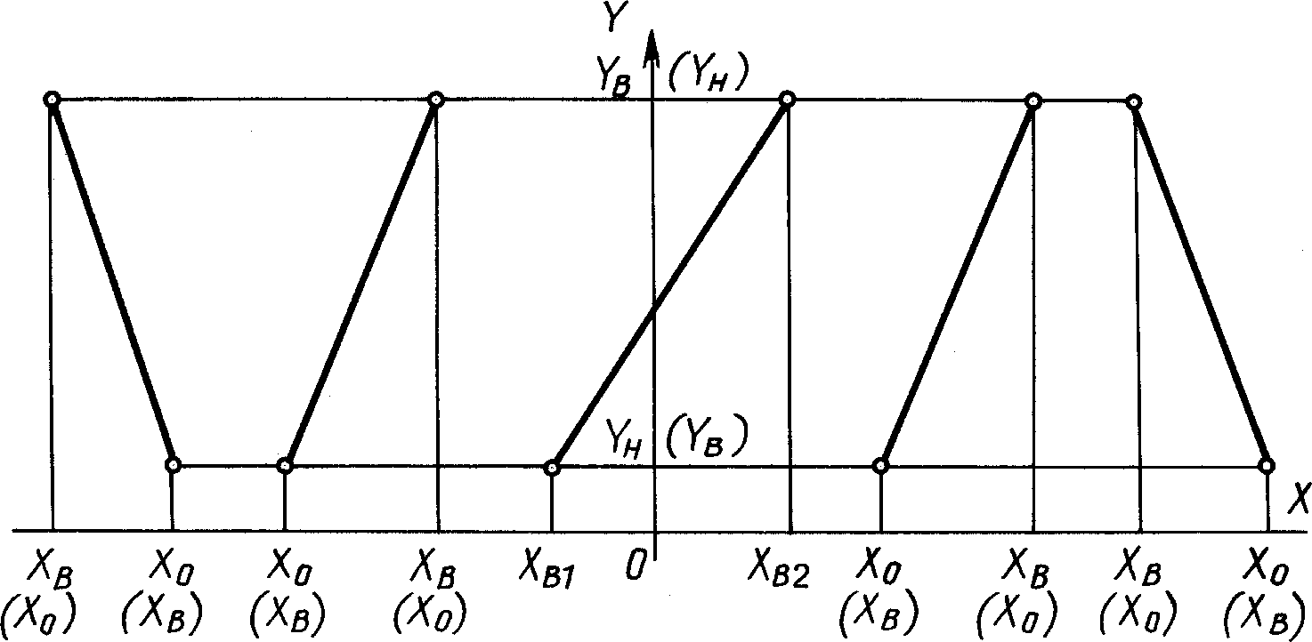

Черт. 1. Линейная зависимость *у—ун = к* (да *—* дао); дав, xvi, х**В2** — верхние пределы измерений;  
для линейно убывающей характеристики значениям (дао) и (дав) соответствуют значения

выходного сигнала (ун) и (ув)

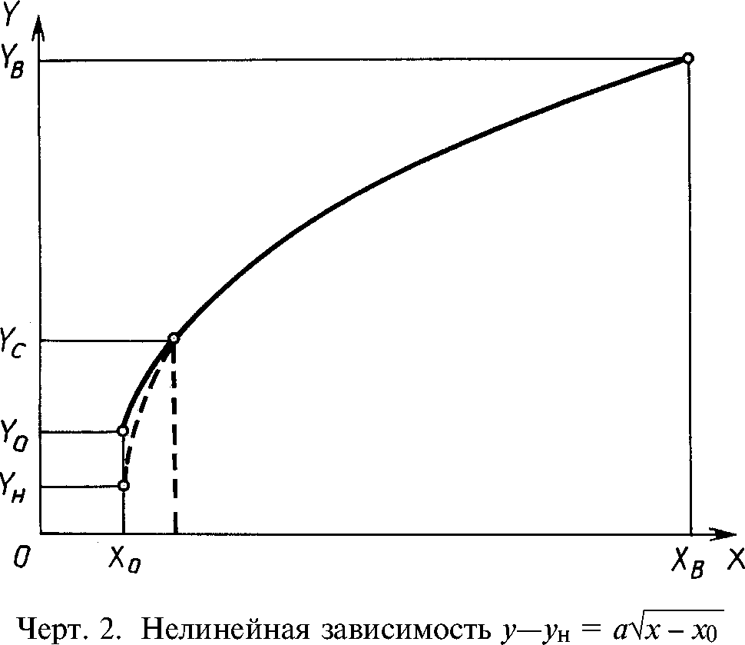

ПРИЛОЖЕНИЕ 2  
Справочное

**СООТНОШЕНИЯ МЕЖДУ ПОГРЕШНОСТЯМИ, ВЫРАЖЕННЫМИ  
РАЗЛИЧНЫМИ СПОСОБАМИ**

|  |  |  |  |  |  |  |
| --- | --- | --- | --- | --- | --- | --- |
| Номинальная  статическая  характеристика | Основной  способ  нормирования | Значения погрешностей, выраженных | | | | |
| в процентах диапазона измерения | в процентах верхнего предела измерения | в процентах диапазона изменения выходного сигнала | в единицах измеряемой величины | в единицах измерения выходного сигнала |
| $$y-y_{н}=$$ $$k∙\left(x-x_{0}\right)$$ | В процентах  диапазона  измерений |  |  |  |  |  |
| В процентах верхнего предела измерений |  |  |  |  |  |
|  | В процентах верхнего предела измерений | *—* |  |  |  |  |

Примечания:

1. $γ_{д}$— приведенная погрешность, выраженная в процентах диапазона измерений;

$γ_{в}$— приведенная погрешность, выраженная в процентах верхнего предела измерений.

1. Остальные обозначения — по и. 4.2.2. и приложению 1.

РИЛОЖЕНИЕ 3

Справочное

Виды характеристик преобразования

Отклонение

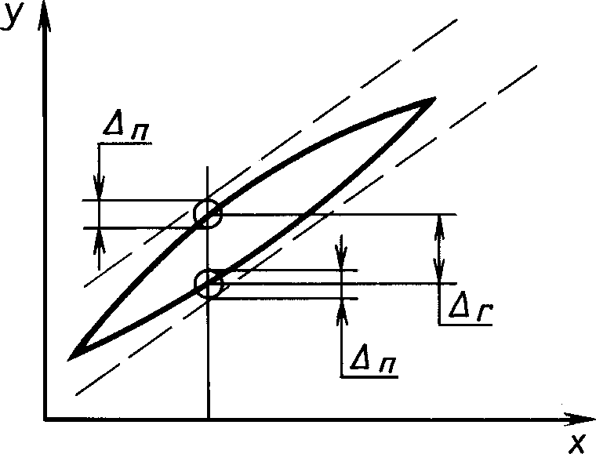

Черт. 1

действительной

характеристики

преобразования

$$γ_{м}=±\left|\frac{y_{г}+y_{п}}{2}\right|$$

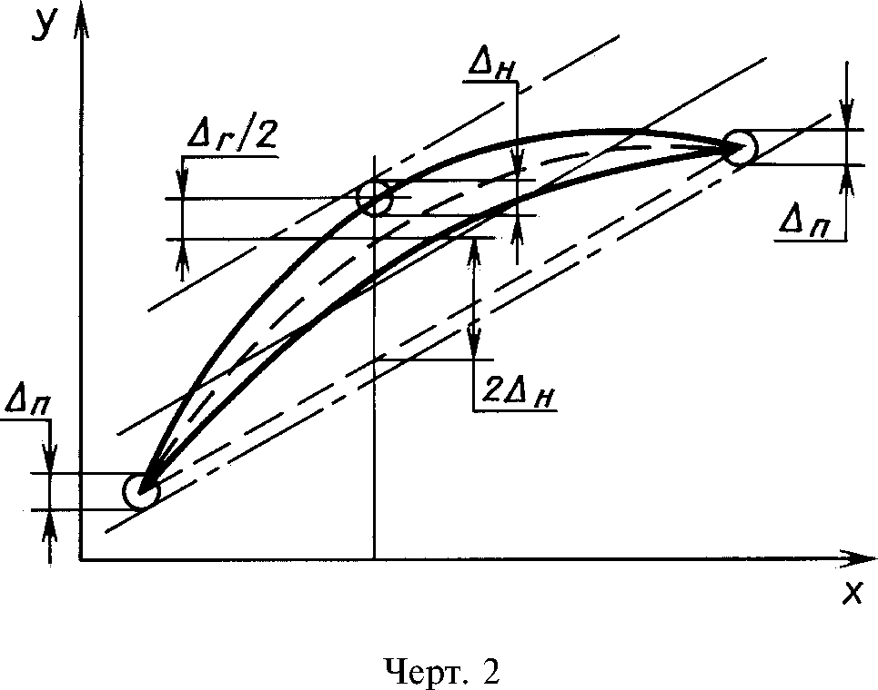

$$γ_{м}=±\left|γ_{н}+\frac{γ_{г}}{4}+\frac{γ_{н}}{2}\right|$$

$$γ_{м}=±\left|γ_{н}+\frac{γ_{г}}{4}+\frac{γ_{н}}{2}\right|$$

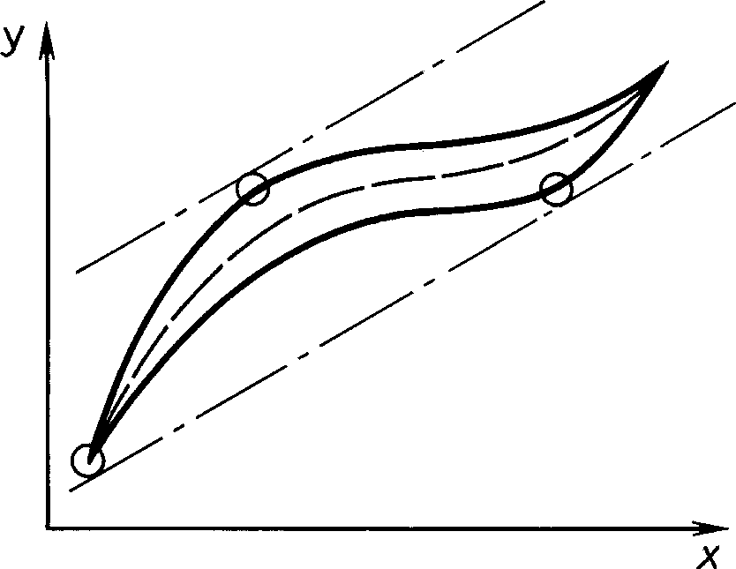

Черт. 3

ПРИЛОЖЕНИЕ 5  
Справочное

Примеры нахождения значений $γ_{н} γ_{г} γ_{п}$

Нахождение значения $γ_{н}$

$$γ_{н}=\frac{∆_{н}}{y_{в}-y_{н}}$$

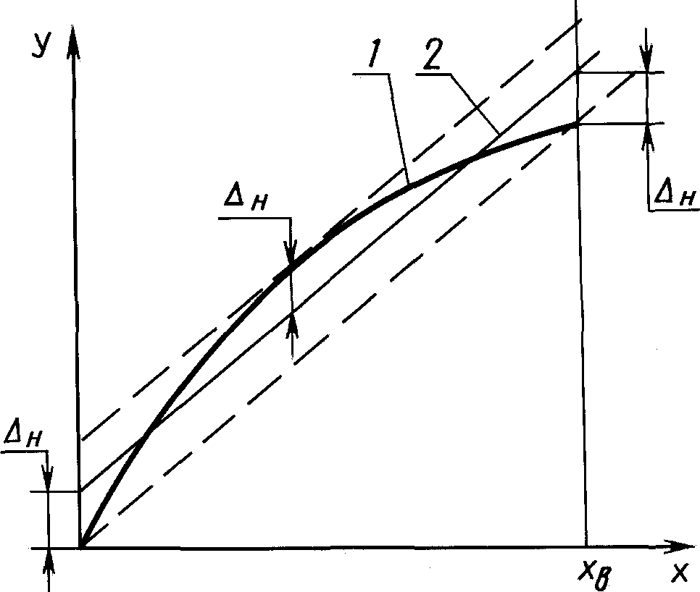

*1 —* кривая средних значений выходного сигнала; *2 —* прямая,  
минимизирующая значение наибольшего отклонения; $∆_{н}$— значение  
наибольшего отклонения

Черт. 1

Нахождение значений $γ_{г} γ_{п}$

$$γ_{п}=\frac{∆_{п}}{y_{в}-y_{н}}$$

$$γ_{г}=\frac{∆_{г}}{y_{в}-y_{н}}$$

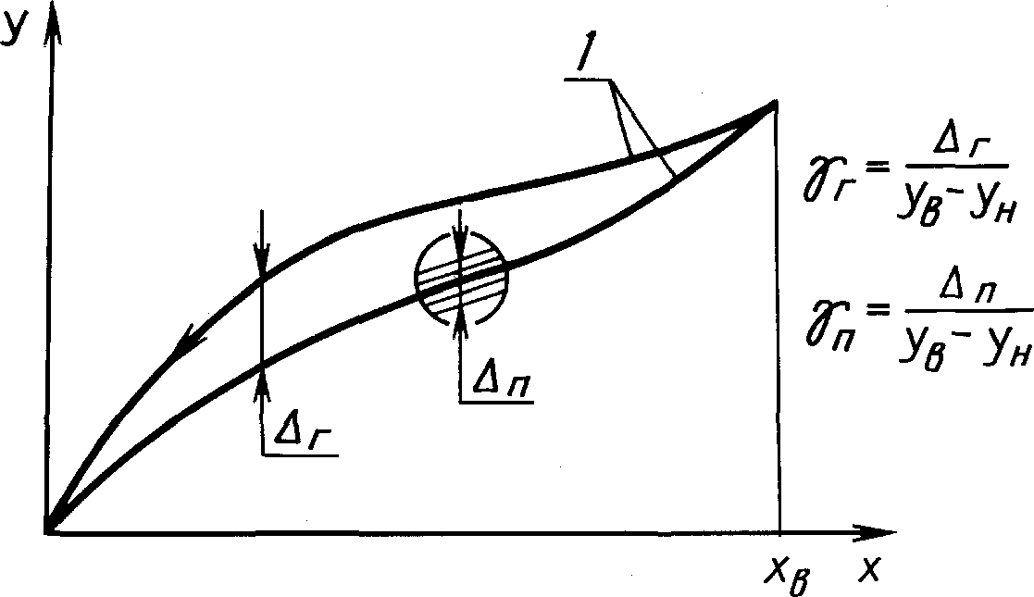

*1 —* кривые средних значений выходного сигнала для всех направлений изменения входного сигнала;  
Дг — наибольшая разность между средними значениями выходного сигнала;

Дп — область разброса действительных значений выходного сигнала  
при этом направлении изменения входного сигнала

Черт. 2

ПРИЛОЖЕНИЕ 6  
Справочное

Определение значений $γ_{н} γ_{г} γ_{п}$

При определении погрешности нелинейности $γ_{н}$, вариации $γ_{г}$ и повторяемости $γ_{п}$ выходного сигнала  
датчика диапазон измерений (диапазон изменения входной величины) разбивают на *m* интервалов (обычно  
*m* = 4 или 5), достаточно равномерно распределенных по диапазону измерений.

Расчетные значения входной величины ($x_{i}$) определяют по формуле

$x_{i}=x_{0}+\frac{i}{m}(x_{в}-x_{0})$ (1)

где *i* принимает значения 0,1, . . . *m*;

$x_{0}$, $x_{в}$— нижний и верхний пределы измерений соответственно.

Для каждого значения входной величины $x_{i}$ определяют действительные значения выходного сигнала $y_{ij}$ при подходе к $x_{i}$ со стороны меньших значений и $y_{ij}^{*}$— при подходе к $x_{i}$ со стороны больших значений. Значения $y_{ij}$ и $y_{ij}^{*}$ определяют отдельно при каждой *j*-й проверке (*j* = 1,2,...).

Для каждого значения $x_{i}$ определяют средние значения выходного сигнала.

$${\overline{y}}_{i}=\frac{1}{n}\sum_{j=1}^{n}{y_{ij}}$$

$$\overline{y_{i}^{*}}=\frac{1}{n}\sum_{j=1}^{n}{y_{ij}^{*}}$$

где *п* — число проверок.

Погрешность нелинейности для каждого значения $x_{i}$ определяют по формуле

$△_{н_{i}}=\frac{1}{2}\left[△_{i}-\left(1-\frac{i}{m}\right)△_{0}-\frac{i}{m}△_{0}\right]$ (2)

где $△_{i}$*= $\frac{{\overline{y}}_{i}+{\overline{y*}}_{i}}{2}-y_{ip}$*

$$△_{0}=\frac{{\overline{y}}_{0}+{\overline{y*}}_{0}}{2}-y_{н}$$

$$△_{m}=\frac{{\overline{y}}_{m}+{\overline{y*}}_{m}}{2}-y_{в}$$

$y_{ip}$— расчетное значение выходного сигнала, соответствующее значению

$y_{н} y_{в}$— соответственно нижнее и верхнее предельные значения выходного сигнала;

${\overline{y}}_{0}, {\overline{y*}}_{0}$ и ${\overline{y}}_{m}, {\overline{y*}}_{m}$— средние значения выходного сигнала при многократных проверках для значений $x_{0}$ и $x_{m}$ соответственно.

Из полученных значений $△_{н_{i}}$ выбирают максимальные по абсолютной величине и противоположные по знаку $△н_{k}$ и $△н_{i}$, соответствующие значениям входных величин $x_{i}$ ${<x}_{i}$ в интервале значений $x_{i}$, от $x_{0}$ до $x_{m}$

Погрешность нелинейности ПДИ определяют по одной из следующих формул:

$$△_{н}=\frac{1}{2} \left(\left|△н_{k}\right|+\frac{k}{l} \left|△н_{i}\right|\right)$$

при

${\left|△н_{k}\right|>\left|△н_{i}\right| или \left|△н_{k}\right|= \left|△н_{k}\right| при m-k≤l }_{ }$ (3)

$$△_{н}=\frac{1}{2} \left(\left|△н_{i}\right|+\frac{m-l}{m-k} \left|△н_{k}\right|\right)$$

при

${\left|△н_{k}\right|<\left|△н_{i}\right| или \left|△н_{k}\right|= \left|△н_{i}\right| при m-k≥l }_{ }$ (4)

$△н_{i}=\frac{1}{2}{\left|△н_{i}\right|}_{ max}$ (5)

если значения погрешностей $△_{н_{i}}$ имеют один знак для каждого значения $x_{i}$;

${\left|△н_{i}\right|}_{ max}$— максимальное по абсолютной величине значение погрешности из ряда $△_{н_{i}}$.

Приведенную погрешность нелинейности ПДИ определяют по формуле

$γ_{н}=\frac{△_{н}}{у_{в}-у_{н}}$ (6)

Вариацию выходного сигнала для каждого значения ($x_{i}$) определяют по формуле

$△г_{i}=\left[{\overline{y}}_{i}-{\overline{y*}}_{1}\right]$ (7)

За вариацию выходного сигнала датчика принимается наибольшее из полученных значений $△г_{i}$.Приведенное значение вариации выходного сигнала датчика определяют по формуле

$γ_{г}=\frac{△_{г}}{у_{в}-у_{н}}$ (8)

Повторяемость выходного сигнала определяют для каждого значения $x_{i}$ при многократных проверках отдельно при подходе к $x_{i}$ со стороны меньших значений ($△_{п}$) и со стороны больших значений (${△_{п}^{*}}_{}$):

$$△_{пi}=\left|\left(y_{i}\right) _{max}-\left(y_{i}\right) _{min}\right|$$

${△*}_{пi}=\left|\left({y*}_{i}\right) _{max}-\left({y*}_{i}\right) _{min}\right|$ (9)

где $\left(y_{i}\right) _{max}$, $\left({y*}_{i}\right) _{max}$ и $\left(y_{i}\right) _{min}$, $\left({y*}_{i}\right) _{min}$— соответственно максимальные и минимальные значения выходного сигнала, полученные при многократных проверках при одном и том же значении $x_{i}$

Повторяемость выходного сигнала датчика $△_{п}$ оценивается по среднему квадратическому отклонению $σ_{i}$ или $σ_{i}^{*}$ случайных реализаций выходного сигнала у, или у, определяемому, например, по формуле Бесселя или методом размаха выборки по формулам:

$$σ_{i}=α_{n}\left[\left(y_{i}\right) _{max}-\left(y_{i}\right) _{min}\right]$$

$σ_{i}^{*}=α_{n}\left[\left({y*}_{i}\right) _{max}-\left({y*}_{i}\right) _{min}\right]$ (10)

где $α_{n}$— коэффициент, зависящий от объема выборки, определяют по специальной таблице или вычисляют для небольшого числа измерений (*п* = 3 ... 15) по эмпирической формуле

$$α_{п}=\frac{1}{\sqrt{n}}$$

В этом случае повторяемость выходного сигнала определяют по формулам:

$$△_{пi}=βσ_{i}$$

${△*}_{пi}=β{σ*}_{i}$ (11)

где $β$— коэффициент, устанавливаемый по заданной вероятности, с которой погрешности $△_{П_{i}}$ и ${△_{П_{i}}^{*}}_{}$ находятся в заданной зоне.

Допускается определять повторяемость выходного сигнала как наибольшее из значений $△_{П_{i}}$ и ${△_{П_{i}}^{*}}_{}$, полученных по формулам (9) или (11).

Приведенное значение повторяемости выходного сигнала датчика определяют по формуле

$$γ_{п}=\frac{△_{п}}{у_{в}-у_{н}}$$

Наибольшее отклонение действительной характеристики преобразования ум от зависимости, приведенной в п. 4.2.2, определяют по одной из формул приложения 3.

**.**

ПРИЛОЖЕНИЕ 7  
Справочное

**ПЕРЕЧЕНЬ ПОКАЗАТЕЛЕЙ КАЧЕСТВА, УСТАНАВЛИВАЕМЫХ ПРИ РАЗРАБОТКЕ  
ТЕХНИЧЕСКОГО ЗАДАНИЯ И ТЕХНИЧЕСКИХ УСЛОВИЙ**

1. **Показатели назначения**

1Л. Верхние пределы или диапазоны измерений, кПа, МПа.

* 1. Предельные допускаемые рабочие избыточные давления, кПа, МПа (для датчиков разности давле-  
     ний).
  2. Выходные сигналы.
  3. Пределы допускаемой основной погрешности и (или) наибольшее отклонение действительной  
     характеристики преобразований, %.
  4. Вариация, %.
  5. Пульсация выходного сигнала.
  6. Дополнительные погрешности от влияния изменения внешних воздействующих факторов:  
     вибрации;

рабочего избыточного давления (для датчиков разности давления);  
атмосферного давления (для датчиков абсолютного давления);  
температуры окружающего воздуха;

напряжения и частоты (при необходимости) тока питания;  
внешнего магнитного поля;  
сопротивления нагрузки.

* 1. Исполнение по устойчивости к окружающей среде.
  2. Исполнение по устойчивости к механическим воздействиям.
  3. Динамические характеристики (при необходимости).
  4. Перегрузки.
  5. Циклопрочность.
  6. Габаритные, присоединительные и монтажные размеры.
  7. Герметичность измерительных камер.

1. **Показатели надежности**
2. Средняя наработка на отказ, ч.
3. Средний срок службы, лет.
4. Ремонтопригодность (при необходимости).
5. **Показатели экономного использования материалов, энергии**
6. Масса, кг.
7. Потребляемая мощность, В • А.
8. **Показатели транспортабельности**
9. Устойчивость к механическим воздействиям в упаковке при транспортировании.
10. Устойчивость к воздействию температуры в упаковке при транспортировании.
11. Устойчивость к воздействию влажности в упаковке при транспортировании.
12. **Показатели безопасности**
13. Прочность измерительных камер.
14. Электрическая прочность изоляции.
15. Электрическое сопротивление изоляции.
16. Защита от поражения электрическим током.
17. **Показатели экологии**

Излучение радиопомех (для датчиков, имеющих источники радиопомех).

1. **Гарантии**
2. Гарантийный срок эксплуатации, мес.
3. Гарантийный срок хранения, мес.
4. **Прочие показатели**
5. Комплектность.
6. Маркировка.
7. Упаковка.
8. Условия хранения.